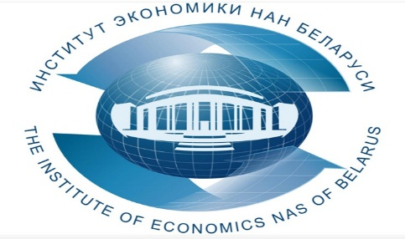
Институт экономики НАН Беларуси приглашает принять участие руководителей и специалистов 03 октября 2023 года в ОНЛАЙН-СЕМИНАРЕ
«Организация работы по рассмотрению обращений граждан и юридических лиц. Проблемные вопросы»
В ходе семинара будут рассмотрены следующие вопросы с учётом основных направлений совершенствования законодательства об обращениях граждан и юридических лиц: новеллы Закона от 28.06.2022 № 176-З (изменения вступят в силу с 02.01.2023):
- Правовое регулирование рассмотрения обращений граждан и юридических лиц;
- Основные принципы рассмотрения обращений граждан и юридических лиц;
- Порядок, сроки рассмотрения обращений. Требования к содержанию, оформление ответов на обращения граждан и юридических лиц;
- Типичные нарушения и недостатки при рассмотрении обращений граждан и юридических лиц;
- Порядок рассмотрения жалоб на небрежность и ненадлежащее рассмотрение предыдущих обращений: проблемные вопросы;
- Ответственность за нарушение законодательства об обращениях граждан и юридических лиц;
- Обобщение результатов работы с обращениями граждан и юридических лиц в организации;
- Основные направления совершенствования законодательства об обращениях граждан и юридических лиц;
- Ключевые результаты июньского республиканского семинара–совещания «Актуализация методов и форм работы с населением на местном уровне»;
- Основные направления совершенствования законодательства об обращениях граждан и юридических лиц: новеллы Закона от 28.06.2022 № 176-З (изменения вступят в силу с 02.01.2023);
- Тренинг: решение ситуационных задач;
- Ответы на вопросы, дискуссия.
Лектор:
Трипузова Антонина Антоновна, юрист, экономист-менеджер, старший советник юстиции в отставке (полковник) с 20-летним стажем службы в органах прокуратуры, в том числе на руководящих должностях (свыше 8 лет) в Генеральной прокуратуре Республики Беларусь, Почетный работник Прокуратуры Республики Беларусь.
Должность: заведующий сектором правового обеспечения социально-экономического развития центра государственного строительства и права ГНУ «Институт экономики Национальной академии наук Беларуси».
По окончании всем участникам на e-mail будут высланы материалы семинара.
Стоимость участия одного слушателя в онлайн-семинаре – 82,50 рублей (в том числе НДС по ставке 20% - 13,75 рублей).
По окончании выдается документ - сертификат об обучении государственного образца.
Возможно корпоративное обучение для сотрудников организации!
Для участия в онлайн-семинаре необходимо предварительно оформить (заполнить, подписать и поставить печать) три экземпляра договора и акта приемки оказанных услуг (образцы договора, акта и заявки можно скачать по адресу http://economics.basnet.by в разделе «семинары и конференции») и выслать в институт почтой, а также предварительно оплатить услуги по проведению онлайн-семинара.
После оплаты и за день до проведения онлайн-семинара на e-mail, указанный в заявке, будет отправлена персональная ссылка для входа на семинар. Подключение к онлайн-семинару осуществляется в режиме реального времени с использованием платформы Zoom.
В заявке Фамилию Имя Отчество писать на двух языках - русском и белорусском!!!
Заявки на обучение просим присылать по факсу: (017) 378-27-30, E-mail: seminar@eсonomics.basnet.by. Телефон для справок: +375297095653.
Регистрация участников проводится в день проведения онлайн-семинара с 09.30 до 10.00. Начало в 10.00. Окончание в 14.00.

Вилейко Людмила Павловна +373297095653

